Пожарная безопасность в быту в зимнее время

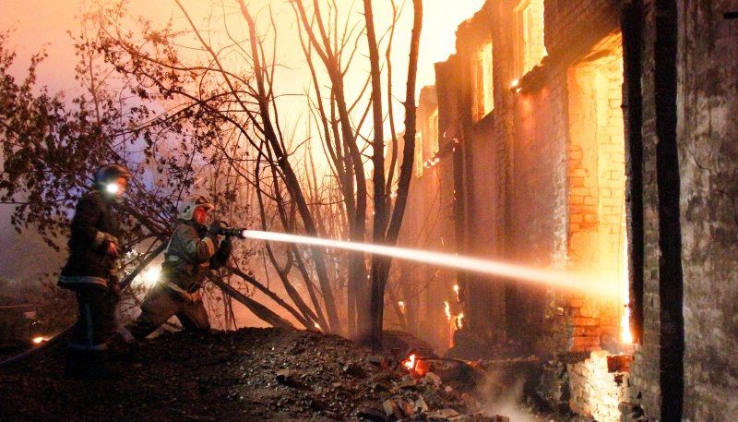

С понижением температуры воздуха увеличилось количество пожаров на территории Всеволожского района связанных с использованием неисправных электроприборов и печного оборудования в частных жилых домах. Помимо активного использования электронагревательных приборов в жилом помещение, жителями частного сектора производится отопление нежилых помещений (сараев, курятников и использование будок для собак с подогревом).
Зачастую для большинства фермеров естественного обогрева курятника становится недостаточно для того, чтобы создать домашним курам комфортные условия для зимовки. В таком случае используются небезопасные быстрые способы добиться необходимого микроклимата для содержания птицы, а именно обогрев помещения при помощи разнообразных электрических устройств.
Чтоб в доме было постоянно тепло, многие хозяева практически без остановки топят печи. В результате сильного накаливания печки может произойти возгорание перекрытия дома. Так же если печь от длительной топки сильно раскалена, она может дать трещину и тогда домашние вещи могут загореться от вылетевших из неё искр. И в том и в другом случае возникнет пожар. Хорошо, если в этот момент дома кто-то находится и сможет вызвать пожарную охрану. А если топящуюся печь оставили без присмотра или пожар произошел ночью, когда все спали, то трагедии не избежать.
Немало пожаров в морозную погоду происходит и в результате неправильной эксплуатации электронагревательных приборов. Для обогрева домов и квартир люди часто используют кустарные (не заводские) обогреватели, чаще всего с открытой спиралью, которые к тому же не имеют функции отключения при перегреве. К пожару может привести их длительная работа или воспламенение от раскаленной спирали домашних вещей. Использование таких энергоемких приборов опасно еще и резко увеличивающейся нагрузкой на электропроводку. При таком усиленном режиме эксплуатации, может произойти короткое замыкание.
Чтобы пожар не случился, необходимо строго соблюдать правила пожарной безопасности:
Не использовать в быту самодельные электрические обогреватели.
Не ставить включенные обогреватели с открытой спиралью под кровать или рядом с постелью.
Не допускать длительной непрерывной эксплуатации печи или электронагревательных приборов.
Не оставлять включенные обогреватели и топящуюся печь в ночь, когда ложитесь спать или когда уходите из дома.
Не использовать пожароопасные электрические приборы для обогрева в нежилых помещениях.

Соблюдение этих простых правил позволит пережить холода без происшествий!

Отдел надзорной деятельности и профилактической работы Всеволожского района УНД и ПР Главного управления МЧС России по Ленинградской области напоминает:
при возникновении любой чрезвычайной ситуации или происшествия необходимо срочно звонить в службу спасения по телефонам "01" или "101".
Владельцам мобильных телефонов следует набрать номер "101", "112" или 8 (813-70) 40-829

